Január
Név:
Életkor:
Iskola:
Osztály:

Határtalanul

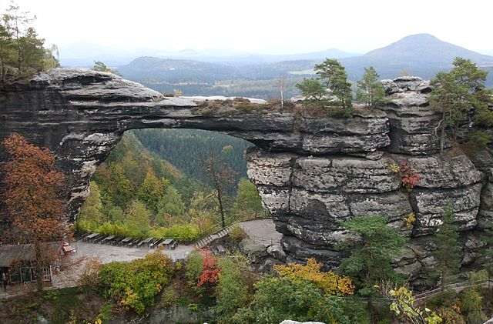

- TALÁLJ RÁ A VÁLASZOKRA!
Európa utolsó alföldi őserdejéről szól az alábbi film:

https://www.youtube.com/watch?v=n-ImVGoN0L0

- Mely országok területén található a Bialowiezai őserdő?
- Az őserdő az egyik utolsó menedéke egy ősi eredetű, nagytestű emlősfajnak. Melyik fajról van szó?
- Miért fenyegette őket a kihalás veszélye?
- Sorolj fel pár itt élő madárfajt!
- MIRE GONDOLTUNK?

1. …………………………………….

- A világ legnagyobb civil természetvédelmi szervezete, magyarul Természetvédelmi Világalap.
- 1961. szeptember 11-én alakult meg Svájcban.
- A szervezet jelképe az óriáspanda.

2. …………………………………….

- Románia első nemzeti parkja.
- 1935-ben alakult a Déli-Kárpátokban, Hunyad megyében.
- Területén ötvennyolc állandó és kb. negyven időszakos tengerszem található. Legnagyobb tengerszeme, a 8,8 hektáros, 15 m mély Bucura-tó.

3. …………………………………….

- A Horvát Karsztvidéken található nemzeti park.
- Leglátványosabb része az észak-déli irányban, füzérszerűen húzódó 16 tó, melyeket 190-200 vízesés köt össze.
- Különleges látnivalói továbbá a karsztbarlangok: a Nagy-barlang, a Fekete-barlang és a Tónimfa-barlang.

4. …………………………………….

- Dél-nyugati szomszédunk egyetlen nemzeti parkja.
- Nevét az ország legmagasabb hegycsúcsáról kapta, mely a nemzeti zászlón is szerepel.
- A karsztosodott mészkő felszínén és a gleccser vájta völgyekben számos kisebb-nagyobb tó és tengerszem található, közülük legnagyobb a Bohinji-tó.

5. …………………………………….

- 1952-ben alakult, dél-európai nemzeti park.
- A nemzeti park nevét az ország északi részén található mészkőhegységről kapta.
- Itt található Európa legmélyebb és a világ második legmélyebb kanyonja: a Tara-szurdok, melynek mélysége néhol eléri az 1300 m-t.

6. …………………………………….

- Közép-Európa legnagyobb nemzeti parkja, mely Karintia, Salzburg és Tirol határán fekszik.
- Különlegességei közé tartozik a látványos Krimmler vízesés, a világ ötödik legmagasabb vízesése.
- A névadó hegység a hegymászás bölcsője, mert a 3251 méter magas Ankogel volt az első hóval borított alpesi hegycsúcs, amelyet megmásztak (1761-ben).

7. …………………………………….

- 1988-ban nyilvánították nemzeti parkká, a Káposztafalvi-karszt vidékén.
- Fő látványosságai közé tartozik a Hernád-áttörés, a Hernád folyó által kivájt, 16 km hosszú és helyenként a 300 m magasságot is elérő szurdokvölgy.
- Itt található a Dobsinai-jégbarlang, amely a legnagyobb jégbarlangok közé tartozik Európában.

Forrás: https://hu.wikipedia.org/wiki/Kateg%C3%B3ria:Eur%C3%B3pa_nemzeti_parkjai

- JÁRJ UTÁNA!

- Ki volt Julian Huxley?

- Melyik tóról készült az alábbi fotó?
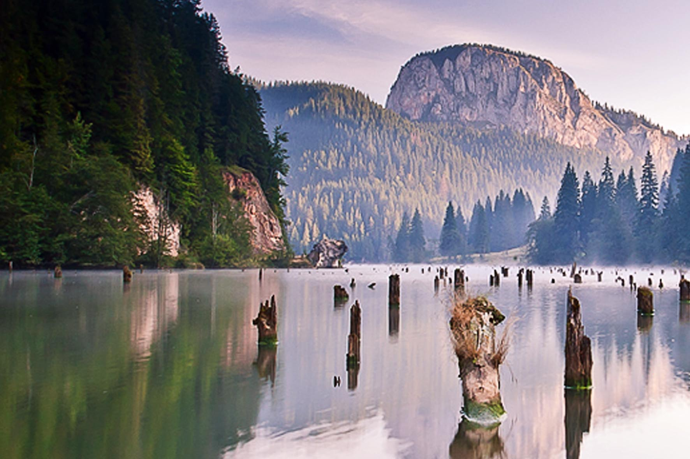

- Melyik ország, mely nemzeti parkjában található?

- Milyen monda fűződik hozzá?

- PÁRBAN
- Helyezd el a táblázatban a felsorolt látványosságokhoz tartozó fotókat és leírásokat!
Nemzeti Park és látványosság megnevezése | Kép betűjele | Leírás száma
Triglav Nemzeti Park - Triglav
Vezúvi Nemzeti Park - Vezúv
Bialowiezai Nemzeti Park – Bialowiezai őserdő
Plitvicei-tavak Nemzeti Park – Plitvicei tavak
Duna-delta Nemzeti Park – Duna-delta
Cseh-Svájc Nemzeti Park – Nagy Kőkapu

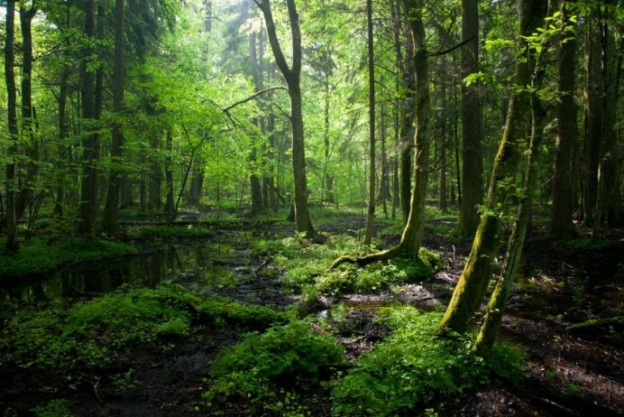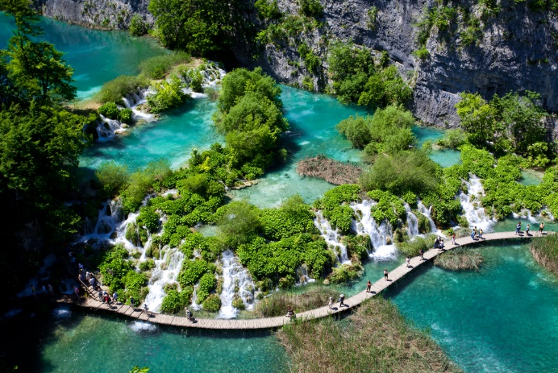
B
A

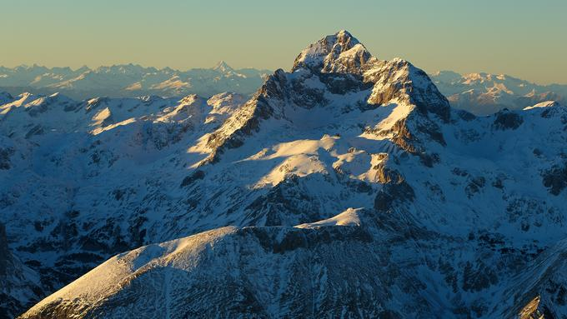
D
C

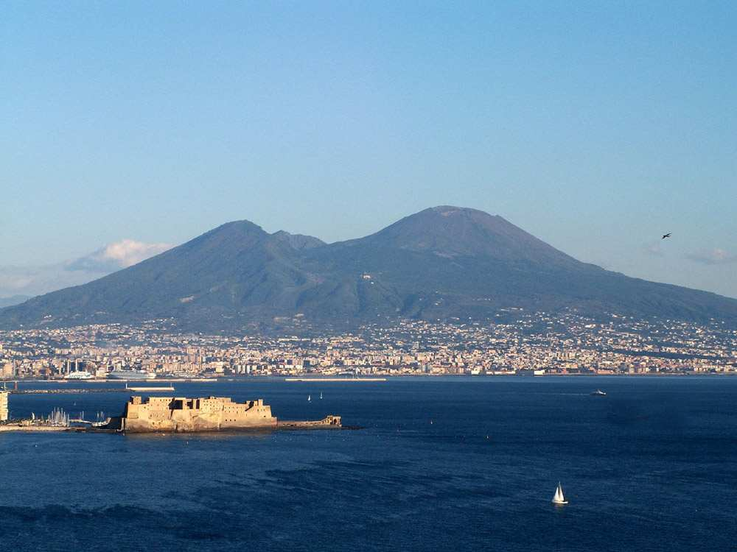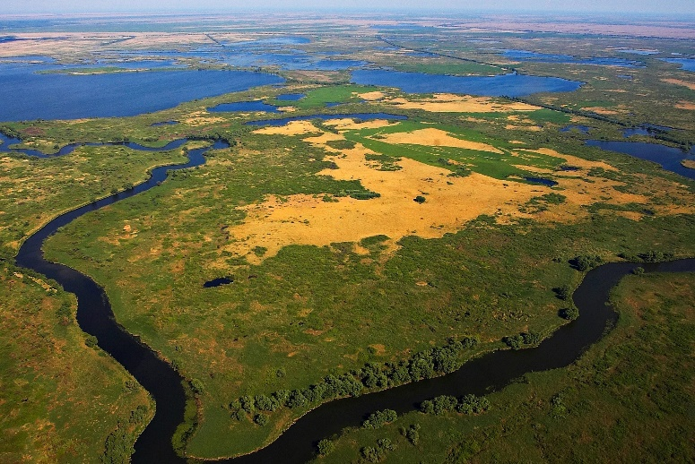
F
E

- A tórendszer jelenlegi formáját a Bijela rijeka (fehér folyó) és a Crna rijeka (fekete folyó) folyók víztömegükkel és sodrásukkal több ezer éven keresztül vájták ki.
- Európa legnagyobb homokkő boltíve.
- 3446 km²-nyi területével Európa második legnagyobb deltatorkolata a Volga-delta mögött, Románia és Ukrajna területén.
- Szlovénia és a Júliai-Alpok legmagasabb pontja. A szlovének nemzeti jelképe, valamint Szlovénia címerének és zászlajának egyik eleme.
- Ismertsége elsősorban az i.sz. 79-es kitörésének tudható be, amelyben hamuja és lávája eltemette Pompeii, Herculeanum, Oplontis és Stabiae római településeket. Napjaink egyik legveszélyesebb tűzhányójaként tartják számon, mivel közvetlen közelében több mint 3 millióan laknak.
- Az európai síkvidéket egykor borító hatalmas kiterjedésű lombhullató és vegyes őserdő legnagyobb megmaradt darabja. Jellemző erdőalkotó fái a bükk, a tölgy, az éger és a lucfenyő. Az őserdei állapot jellemzője a nagy mennyiségű holtfa jelenléte.

- KERESZTREJTVÉNY
- Napjainkig számos környezetvédelmi és természetvédelmi témájú nemzetközi egyezmény született. Az alábbiakban hat jelentős egyezményt sorolunk fel, a keresztrejtvénybe az egyezmények megkötésének helyszíneit kell beírni.
- Egyezmény a biológiai sokféleségről (a rejtvényben a város rövid neve szerepel).
- Egyezmény a veszélyeztetett élőlények nemzetközi kereskedelméről.
- Egyezmény az élelmezési és mezőgazdasági célú növényi génforrásokról.
- Egyezmény a világ kulturális és természeti örökségének védelméről.
- A Biológiai Sokféleség Egyezmény a genetikailag módosított szervezetekkel kapcsolatos tevékenységre is kiterjed, ezért 1995 és 2000 között kidolgoztak egy részletes szabályozást (jegyzőkönyvet) a Biológiai Biztonságról, amit 2000. január 29-én fogadtak el ebben a spanyol városban.
- Egyezmény a vadon élő állatok, növények és élőhelyek védelméről.

1.
2.
3.
4.
5.
6.

Megfejtés: ………………………………
- Mely természetvédelmi egyezményt írták alá a megfejtésként kapott városban?

- Sorolj fel három magyarországi élőhelyet, mely szerepel az egyezmény által meghatározott listán!
- SZABAD A PÁLYA…
Válassz ki egy külföldi nemzeti parkot (tengerentúli is lehet) és mutasd be szabadon választott módon!

